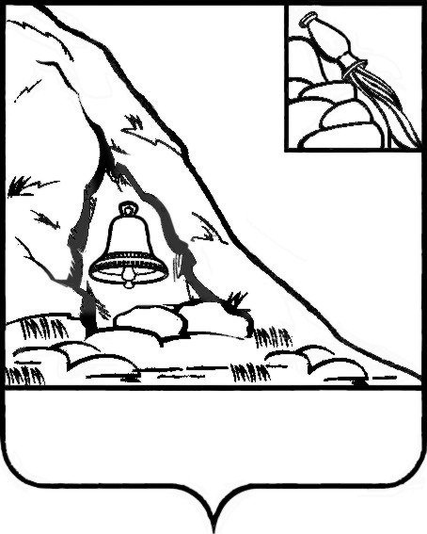АДМИНИСТРАЦИЯ

ПОДГОРЕНСКОГО МУНИЦИПАЛЬНОГО РАЙОНА

ВОРОНЕЖСКОЙ ОБЛАСТИ

ПОСТАНОВЛЕНИЕ

от 29 января 2021 года № 22

пгт. Подгоренский

О создании комиссии по мобилизации дополнительных доходов в консолидированный бюджет Подгоренского муниципального района Воронежской области (в новой редакции)

В целях выявления резервов увеличения доходной части консолидированного бюджета Подгоренского муниципального района Воронежской области, в соответствии с Уставом Подгоренского муниципального района Воронежской области, администрация Подгоренского муниципального района п о с т а н о в л я е т:

1. Создать комиссию по мобилизации дополнительных доходов в консолидированный бюджет Подгоренского муниципального района Воронежской области (в новой редакции) в составе согласно приложению № 1 к настоящему постановлению.

2. Утвердить положение о комиссии по мобилизации дополнительных доходов в консолидированный бюджет Подгоренского муниципального района Воронежской области согласно приложению № 2 к настоящему постановлению.

3. Постановление администрации Подгоренского муниципального района Воронежской области от 02.06.2010 года № 306 «О комиссии по мобилизации дополнительных доходов в консолидированный бюджет Подгоренского муниципального района» признать утратившим силу.

4. Контроль за исполнением настоящего постановления оставляю за собой.

|  |  |  |
| --- | --- | --- |
| Глава Подгоренского муниципального района |  | Р.Н. Береснев |

Приложение № 1 к постановлению администрации Подгоренского муниципального района Воронежской области от 29 января 2021 года № 22

СОСТАВ КОМИССИИ ПО МОБИЛИЗАЦИИ ДОПОЛНИТЕЛЬНЫХ ДОХОДОВ В КОНСОЛИДИРОВАННЫЙ БЮДЖЕТ ПОДГОРЕНСКОГО МУНИЦИПАЛЬНОГО РАЙОНА ВОРОНЕЖСКОЙ ОБЛАСТИ

|  |  |
| --- | --- |
| Береснев Роман Николаевич | - глава Подгоренского муниципального района,  председатель комиссии; |
| Лаптев Александр Николаевич | - заместитель главы администрации,  заместитель председателя комиссии; |
| Похилько Юлия Анатольевна | - начальник сектора мобилизации доходов и внутреннего муниципального контроля администрации Подгоренского муниципального района, секретарь комиссии. |
| Члены комиссии: | |
| Рыбалко Константин Валерьевич | - начальник отделения-старший судебный пристав Подгоренского РОСП  (по согласованию); |
| Алексанян Альберт Юрикович | - начальник отдела МВД России по Подгоренскому району Воронежской области (по согласованию); |
| Воробьев Олег Викторович | - начальник ОГИБДД отдела МВД России по Подгоренскому району Воронежской области (по согласованию); |
| Васильев Игорь Анатольевич | - заместитель главы администрации-начальник отдела имущественно-земельных отношений и экологии администрации Подгоренского муниципального района; |
| Курильченко Наталья Анатольевна | - руководитель финансового отдела администрации Подгоренского муниципального района; |
| Барвенко Алексей Александрович | - руководитель отдела развития городского поселения администрации Подгоренского муниципального района; |
| Белоконная Ирина Сергеевна | - начальник отдела экономического развития администрации Подгоренского муниципального района; |
| Лобода Юрий Витальевич | - начальник отдела градостроительства, энергоснабжения и отраслевого взаимодействия администрации Подгоренского муниципального района; |
| Лысенко Ирина Ивановна | - государственный налоговый инспектор  МИ ФНС России № 14 по Воронежской области  (по согласованию); |
| Арепьева Любовь Ивановна | - начальник отдела статистики предприятий в Подгоренском районе Воронежстат (по согласованию); |
| Николенко Ирина Анатольевна | - исполняющий обязанности директора МКУ «Подгоренский информационно-консультационный центр»; |
| Мищенко Наталья Викторовна | - главный специалист, уполномоченный по филиалу № 6 ГУ-ВРО ФСС РФ (по согласованию). |

Приложение № 2 к постановлению администрации Подгоренского муниципального района Воронежской области от 29 января 2021 года № 22

ПОЛОЖЕНИЕ О КОМИССИИ ПО МОБИЛИЗАЦИИ ДОПОЛНИТЕЛЬНЫХ ДОХОДОВ В КОНСОЛИДИРОВАННЫЙ БЮДЖЕТ ПОДГОРЕНСКОГО МУНИЦИПАЛЬНОГО РАЙОНА ВОРОНЕЖСКОЙ ОБЛАСТИ

1. Состав комиссии по мобилизации дополнительных доходов в консолидированный бюджет Подгоренского муниципального района Воронежской области (далее – комиссия) утверждается и изменяется постановлением администрации Подгоренского муниципального района Воронежской области.

2. Основной задачей комиссии является выработка мер, направленных на:

- расширение налогооблагаемой базы по налогам, зачисляемым консолидированный бюджет Подгоренского муниципального района Воронежской области, и увеличение налогового потенциала Подгоренского муниципального района Воронежской области;

- пополнение консолидированного бюджета Подгоренского муниципального района Воронежской области за счет неналоговых доходов (в части природопользования, экологии, земельных и имущественных отношений);

- сокращение задолженности по налоговым платежам, в том числе путем индивидуальной работы с крупнейшими налогоплательщиками Подгоренского муниципального района Воронежской области;

- повышение документально отражаемого уровня оплаты труда в организациях Подгоренского муниципального района Воронежской области.

3. Комиссия имеет право:

- заслушивать руководителей организаций-недоимщиков по налогам об их финансово-хозяйственной деятельности и планах мероприятий по погашению задолженности в бюджет Подгоренского муниципального района Воронежской области;

- вносить в соответствующие органы предложения по применению мер принудительного взыскания недоимки по конкретной организации с учетом

требований законодательства;

- привлекать к своей работе по согласованию должностных лиц органов государственной власти, органов местного самоуправления и экспертов;

- вносить предложения по финансовому оздоровлению организаций, в т.ч. связанных с поиском поставщиков, получателей продукции (товаров), услуг, источников кредитования;

4. Основной формой работы комиссии являются заседания.

5. Заседания комиссии созываются председателем комиссии либо его заместителем по мере необходимости.

Председатель комиссии или по его поручению заместитель председательствует на заседании комиссии. Члены комиссии принимают участие в ее заседаниях лично.

Комиссия правомочна в случае присутствия на заседании более половины ее членов.

6. Решения на заседаниях комиссии принимаются простым большинством голосов от присутствующих ее членов. При равенстве голосов принятым считается решение, за которое проголосовал председательствующий на заседании. Решения комиссии, оформленные в установленном порядке, подписываются председательствующим на заседании и секретарем комиссии.

7. Комиссия вправе приглашать на свои заседания руководителей и должностных лиц органов государственной власти и органов местного самоуправления, а также руководителей организаций независимо от форм собственности.

8. Секретарь комиссии обеспечивает подготовку заседаний комиссии.